**『すなはま健康プロジェクト5月12日(土)開催に関する報告書**

　　　　　　　　　　　　　　　　　　　　　　　　　　　　　　　　　柴田　園子

平成30年5月12日（土）に開催された「すなはま健康プロジェクト」について以下の通りご報告いたします。

|  |  |  |
| --- | --- | --- |
| 1. | 名　称 | すなはま体育教室in渋川 |
| 2. | 主　催 | (公社)玉野市観光協会 |
| 3. | 後　援 |  |
| 4. | 開催日 | 2019年5月24日　9時～ |
| 5. | 場　所 | 玉野市渋川海岸 |
| 6. | 参加者 | 19名 |
| 7． | 支払い | 各開催毎に終了後支払い |
| 8． | 総評 | 下記 |

８．総　評

|  |  |  |
| --- | --- | --- |
| 1. | 準　備  (告知等) | 玉野市内外小中高中心にその他施設に約5000枚チラシ配布。  新聞、玉野市のFacebook、Twitterに掲載。 |
| 2. | 当　日 | 講師3名にボランティアスタッフ5名参加(教室と受付け、カフェの補助) |
| 3. | 反省点 | イベントについて  広報、告知不足で予定者数を下回った。  当日の状況について  教室：各講師が状況に応じて開催。  カフェ：教室の後にそのまま砂浜に残られる方が多く、カフェへの誘導が難しかった。ボランティアスタッフ、浜茶屋の協力で滞りなく運営できた。  事前集客について  各教室の参加者を見て、教室毎にターゲットを絞って直接アプローチをする様工夫する。  健康体操：健康に関心のある女性全般  体育教室：学童、スポーツ少年団  ウォーキング：高齢者向け施設 |

当日の様子

|  |  |
| --- | --- |
| 空, 屋外, 浜, 地面 が含まれている画像  非常に高い精度で生成された説明 | 空, 地面, 屋外, 人 が含まれている画像  非常に高い精度で生成された説明 |
| 開会の様子 | 玉野市長黒田様と講師 |
| 浜, 屋外, 地面, 空 が含まれている画像  非常に高い精度で生成された説明 | 浜, 空, 屋外, 地面 が含まれている画像  非常に高い精度で生成された説明 |
| 体育教室と健康体操の様子 | |
| テーブル, 室内, 人, 座っている が含まれている画像  非常に高い精度で生成された説明 | テーブル, 室内, 座っている が含まれている画像  高い精度で生成された説明 |
| 健康カフェの様子 | イチゴとグレープフルーツのスムージー |

**『すなはま健康プロジェクト5月19日(土)開催に関する報告書**

　　　　　　　　　　　　　　　　　　　　　　　　　　　　　　　　　柴田　園子

平成30年5月19日（土）に開催された「すなはま健康プロジェクト」について以下の通りご報告いたします。

|  |  |  |
| --- | --- | --- |
| 1. | 名　称 | すなはま体育教室in渋川 |
| 2. | 主　催 | (公社)玉野市観光協会 |
| 3. | 後　援 |  |
| 4. | 開催日 | 2019年5月19日　9時～ |
| 5. | 場　所 | 玉野市渋川海岸 |
| 6. | 参加者 | 15名 |
| 7． | 支払い | 一期開催後に支払い |
| 8． | 総評 | 下記 |

８．総　評

|  |  |  |
| --- | --- | --- |
| 1. | 準　備  (告知等) | 玉野市内外小中高中心にその他施設に約5000枚チラシ配布。  新聞、玉野市のFacebook、Twitterに掲載。 |
| 2. | 当　日 | 講師2名にボランティアスタッフ1名参加 |
| 3. | 反省点 | イベントについて  PR不足を感じるため、積極的に各社プレスリリースを行い、健康カフェ料金を懇親会費300円と提示する。  当日の状況について  教室：親子での来場が多く、親御さんが体操、お子様が体育教室に参加された。  カフェ：健康を話題に会話が弾み、講師の教室や活動について理解が深まった。スムージーは季節を味わい旬のエネルギーを取り入れる様工夫した。  事前集客について  ターゲットを絞って直接アプローチをする様工夫する。  健康体操：健康に関心のある女性全般、親子参加の親御さん。  体育教室：学童、スポーツ少年団  ウォーキング：高齢者向け施設 |

当日の様子

|  |  |
| --- | --- |
| 屋外, 空, 浜, 地面 が含まれている画像  非常に高い精度で生成された説明 | 空, 屋外, 浜, 地面 が含まれている画像  非常に高い精度で生成された説明 |
| 告知用講師写真 | 生本先生のヨガ教室 |
| 窓, 室内, テーブル, 人 が含まれている画像  非常に高い精度で生成された説明 | テーブル, 人, 男性, 窓 が含まれている画像  非常に高い精度で生成された説明 |
| 健康話題で懇親と個人レクチャー | |
| テーブル, 室内, 食べ物, 植物 が含まれている画像  高い精度で生成された説明 | 食べ物 が含まれている画像  高い精度で生成された説明 |
| 摘み立ての旬のスナップエンドウ | スナップエンドウとバナナのスムージー |

**『すなはま健康プロジェクト5月26日(土)開催に関する報告書**

　　　　　　　　　　　　　　　　　　　　　　　　　　　　　　　　　柴田　園子

平成30年5月26日（土）に開催された「すなはま健康プロジェクト」について以下の通りご報告いたします。

|  |  |  |
| --- | --- | --- |
| 1. | 名　称 | すなはま健康プロジェク |
| 2. | 主　催 | (公社)玉野市観光協会 |
| 3. | 後　援 |  |
| 4. | 開催日 | 2019年5月26日　9時～ |
| 5. | 場　所 | 玉野市渋川海岸 |
| 6. | 参加者 | 14名(体操：6名　体育：3名　カフェ：5名) |
| 7． | 支払い | 一期開催後に支払い |
| 8． | 総評 | 下記 |

８．総　評

|  |  |  |
| --- | --- | --- |
| 1. | 準　備  (告知等) | 玉野市内外小中高、その他施設に約5000枚チラシ配布。  新聞、Facebook、Twitter、LINE＠にて告知 |
| 2. | 当　日 | 講師1名にボランティアスタッフ1名参加 |
| 3. | 反省点 | イベントについて  告知不足。長期スケジュールを組むので難しいが、周辺の行事や学校行事も把握する必要がある。(参観日や運動会など登校日の場合がある)  当日の状況について  体育教室：就学前の幼児のみの参加で集中力が切れていた。  体操教室：少人数制で満足度は非常に高い。  カフェ：講師を交えて健康話題で話が弾み参加者同士も情報交換をしていた。課題は参加者を増やすことと、増えた場合の講師との交流方法。  事前集客について  前回からの課題に取り組めておらず、団体に声掛けをして行事や事業として取り組んでもらえるよう試みる |

当日の様子

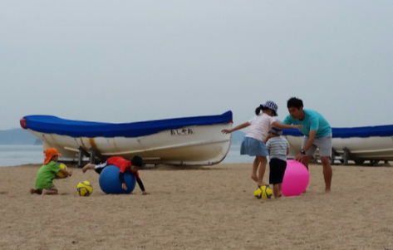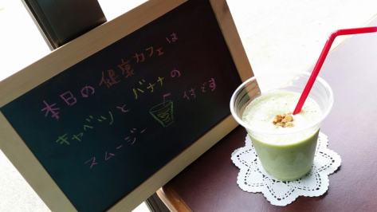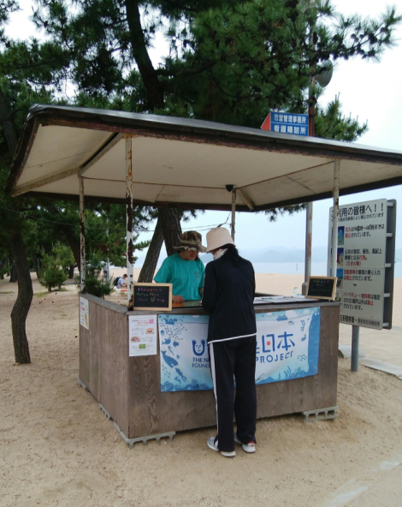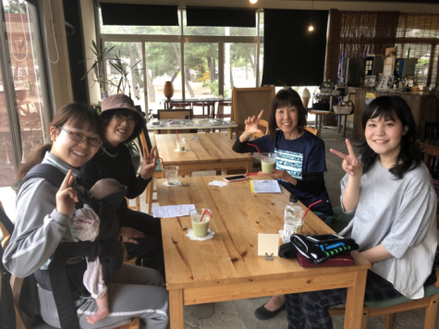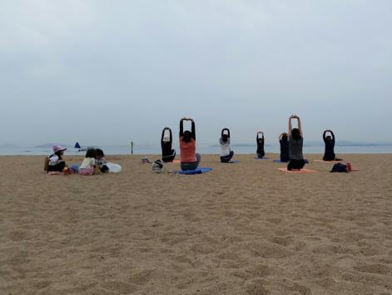

**『すなはま健康プロジェクト6月2日(土)開催に関する報告書**

　　　　　　　　　　　　　　　　　　　　　　　　　　　　　　　　　柴田　園子

平成30年6月2日（土）に開催された「すなはま健康プロジェクト」について以下の通りご報告いたします。

|  |  |  |
| --- | --- | --- |
| 1. | 名　称 | すなはま健康プロジェク |
| 2. | 主　催 | (公社)玉野市観光協会 |
| 3. | 後　援 |  |
| 4. | 開催日 | 2018年6月2日　9時～ |
| 5. | 場　所 | 玉野市渋川海岸 |
| 6. | 参加者 | 名(体操：9名　体育：5名　ウォーキング：2名　カフェ：4名) |
| 7． | 支払い | 一期開催後に支払い |
| 8． | 総評 | 下記 |

８．総　評

|  |  |  |
| --- | --- | --- |
| 1. | 準　備  (告知等) | 玉野市内外小中高、その他施設に約5000枚チラシ配布。  新聞、Facebook、Twitter、LINE＠にて告知 |
| 2. | 当　日 | 講師3名 |
| 3. | 反省点 | イベントについて：コーチ陣によりそれぞれの雰囲気で和やかに開催された。  当日の状況について：受付けが開始時間ギリギリの方があり開始が数分遅れた。  体育教室：小中学生の参加がないため子供寄りだが、増えた場合の対策を考える。  体操教室：親子で来場した親御さんの飛び入り参加、女性参加者の紹介があるためフォローを心掛け口コミも重視する。  ウォーキング：参加者の体力に合わせて動きを工夫、ストレッチなども織り交ぜていた。  カフェ：食材のストックと変化を考えて提供。  事前集客について：初参加者、チラシによる来場者が増え若干の効果が見られた。 |

当日の様子

|  |  |
| --- | --- |
| 人, 屋外, 空, 女性 が含まれている画像  非常に高い精度で生成された説明 | 地面, 屋外, 空, 人 が含まれている画像  非常に高い精度で生成された説明 |
| 受付けの様子 | 藤木　祐一コーチによる体育教室 |
| テーブル, 窓, 座っている, 室内 が含まれている画像  非常に高い精度で生成された説明 | 人, 地面, 屋外 が含まれている画像  高い精度で生成された説明地面, 空, 屋外, 浜 が含まれている画像  非常に高い精度で生成された説明 |
| 参加者撮影によるSNSアップ用写真 | |
| 空, 地面, 浜, 屋外 が含まれている画像  非常に高い精度で生成された説明 | 空, 屋外, 浜, 地面 が含まれている画像  非常に高い精度で生成された説明 |
| 生本　直也コーチによる体操教室(ヨガ) | 山本　徳美コーチによるウォーキング |

すなはま健康プロジェクト（６月１６日）開催報告

平成３０年６月１６日（土）に開催した「すなはま健康プロジェクト」について以下の通りご報告いたします。

|  |  |  |
| --- | --- | --- |
| １． | 参加者数 | * 健康体操　　　３名 * 体育教室　　　２名 * ウォーキング　０名 * カフェ　　　　２名 |
| ２． | 売上金額 | ５００円×５名＝２，５００円  　３００円×２名＝６００円  **合計　３１００円** |
| ３． | 開催日時 | ６月１６日（土）　９時～１１時３０分　　天気：晴れ |
| ４． | 参加講師 | 岡田　博美 氏  山本　徳美 氏 |
| ５． | 開催状況 | 健康体操（岡田コーチ）  ヒップホップの音楽に合わせて、休憩を挟みながら主に立った状態で30分間体を動かした。  健康体操（山本コーチ）  ヨガマットの貸し出しをして、初めての参加者も分かりやすく取り組みやすいように実施した。  体育教室（安原コーチ）  参加者が幼児だったため、砂に慣れることを考えて宝探しや鬼ごっこ、ボールを使った運動を実施した。 |
| ６． | カフェ | カフェメニュー  ビタミンＣとカリウムが豊富なスーパーフードとして注目を浴びるカブ科の野菜、コールラビをメインに使用し、甘味が出て飲みやすくなるようにパイナップルの缶詰と合わした。はちみつとレモン果汁を適量加えることで、自然の甘さとアクセントをつけた。参加者からも講師に活発な質問が出るなど、健康の意識が高まった。 |
| ７． | 反　省 | いつもと比べて渋川海岸自体にも家族連れの姿が少なかったので、学校行事(16日は父の日の前日)も確認して動員出来る様に努める。  また動員に繋がるアクションとしてターゲット層を絞る、LINE＠のクーポン利用を検討する。 |

当日の様子

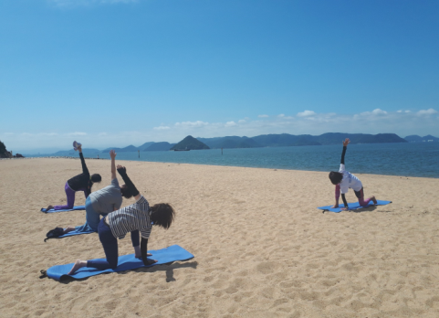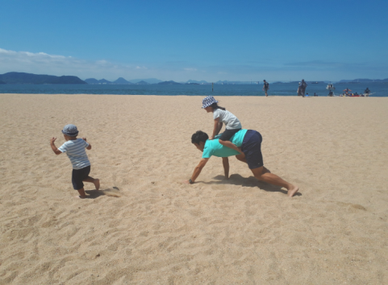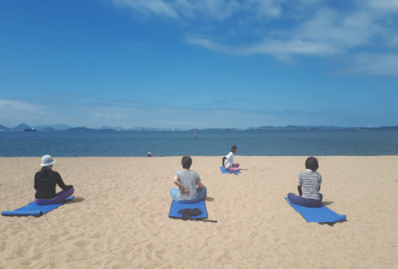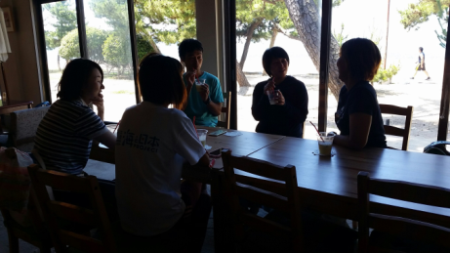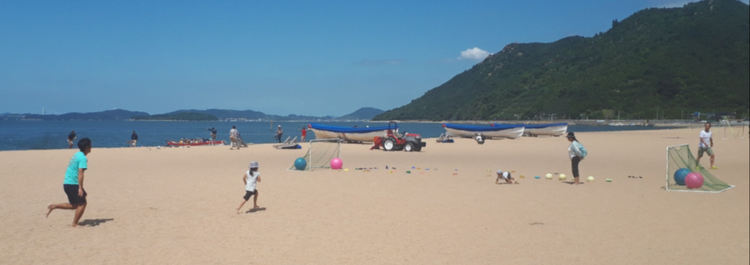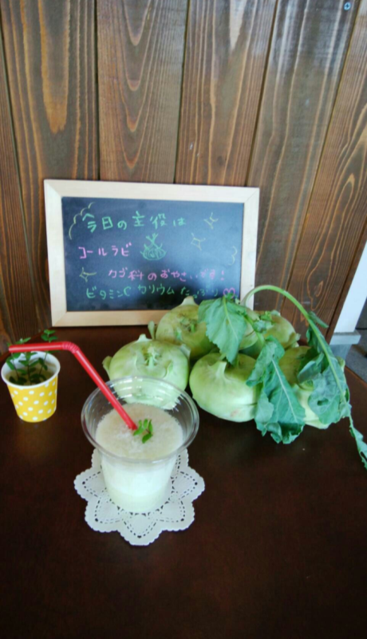

すなはま健康プロジェクト（６月３０日）開催報告

平成３０年６月３０日（土）に開催した「すなはま健康プロジェクト」について以下の通りご報告いたします。

|  |  |  |
| --- | --- | --- |
| １． | 参加者数 | * 健康体操　　　０名　開催なし * 体育教室　　　０名　開催なし * ウォーキング　４名 * カフェ　　　　７名 |
| ２． | 売上金額 | ３００円×７名＝２１００円  **合計　２１００円** |
| ３． | 開催日時 | ６月３０日（土）　１０時～１１時　　天気：曇りのち晴れ |
| ４． | 参加講師 | 山本　徳美 氏 |
| ５． | 開催状況 | 健康ウォーキング(山本)荒天のためカフェのみの予定だったが、晴れたため参加者の希望により開催。体力に合わせて３０分ほど会話を楽しみながらストレッチも取り入れて砂浜を歩いた。 |
| ６． | カフェ | カフェメニュー『きゅうりとパイナップルのスムージー』  蒸し暑さが予想されたのでむくみ解消と利尿作用のあるきゅうりをメイン食材に、パイナップル缶詰とキャベツを使用し、レモン果汁とハチミツと水を適量加えた。トッピングにはグラノーラとミントを使用。 |
| ７． | 反　省 | 前日の荒天により開催内容を変更した。指示が開催前日の夕方まで要検討で情報が流せなかったため、様々な事態を想定する。  引き続き動員に繋がるアクションとしてターゲット層を絞る、LINE＠のクーポン利用を検討する。 |

当日の様子

